龙海二中2016-2017学年上学期期末考试
高二地理试卷
（考试时间：90分钟 总分：100分）

一、单项选择题（每题只有一个正确答案，每小题2分，共计50分）
小明一家计划到某大型风景区旅游,为方便选择旅游地点,小明利用地理信息技术将区内观光资源分层显示如图所示。据此回答1～2题:
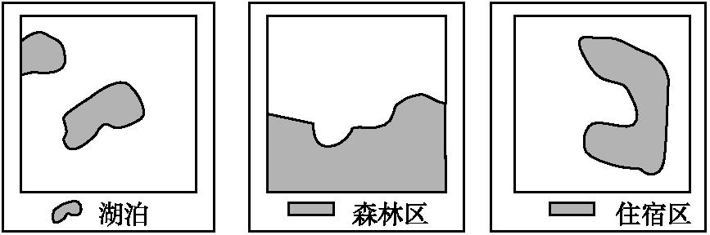
1.小明发现湖泊、森林区和住宿区等一系列图片都是最新动态监测的结果,获取上述图片最便捷的技术是( )
A. 扫描旅游地图 B.野外测量 C.遥感技术 D.全球定位系统
2.森林区内的住宿区是( )
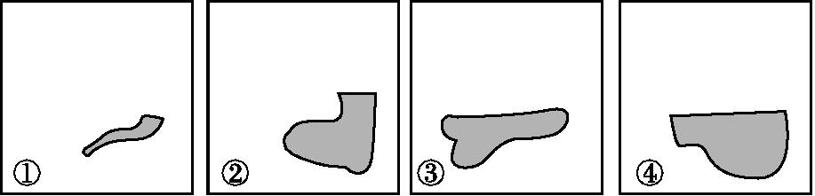
A.① B.② C.③ D.④
风经过森林后,速度会有所降低。如图表示四类不同结构的森林对风速的影响。据此回答3～4题:
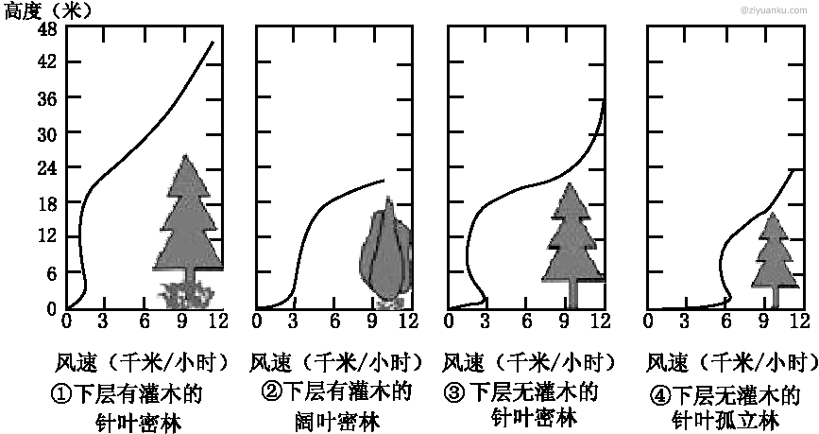
3.距地面6米以内,防风效果最好的森林是( )
A.① B.② C.③ D.④
4.从地域分异规律的角度考虑,在华北平原营造农田防护林,宜选择( )
A.① B.② C.③ D.④
陕西榆林市是我国国家级能源化工基地,经济结构以重化工业为主。读图,回答5～6题
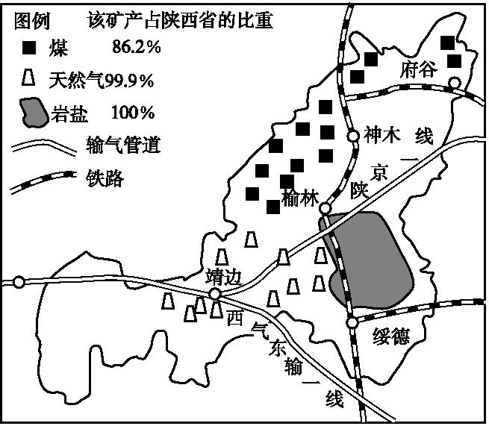
5.榆林市成为我国国家级能源化工基地的优势条件有( )
①煤、气、盐资源丰富②水陆交通便利③市场广阔④科技力量雄厚⑤国家政策支持资*源%库 ziyuanku.com
A. ②③④ B. ①②③ C.①③⑤ D.②④⑤
6.榆林市发展重化工业对地理环境的影响可能有( )
①改变地表形态,减缓水土流失 ②加剧大气污染,雾霾天气增多
③增加能源输出,消除贫困现象 ④完善基础设施,促进城市发展
A. ①③ B.③④ C. ①② D.②④
在第五届亚洲葡萄酒质量评比大赛中,宁夏有两种葡萄酒喜获金奖。据此并结合下图,回答7～8题:
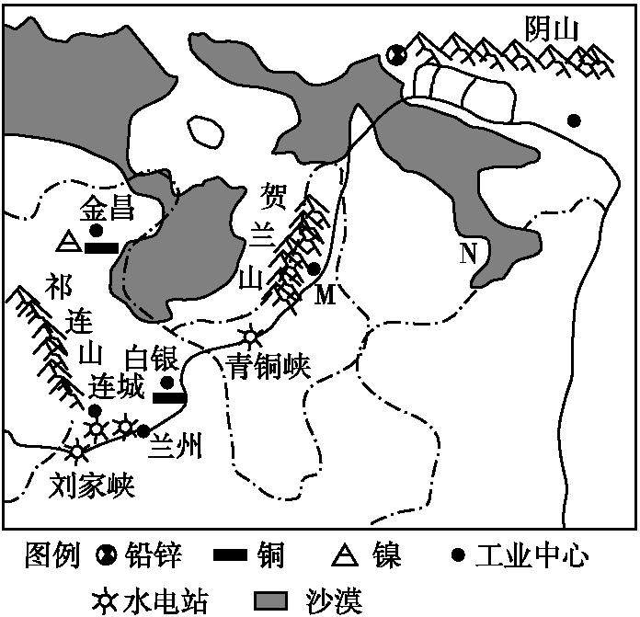
7.图中M地区是我国重要的葡萄酒酿造业原料生产基地,该地区有利于葡萄种植的自然条件是( )
A.光照充足,昼夜温差大 B. 冲积平原,黑土肥沃
C.西侧的高山冰川融水丰富,灌溉便利 D. 气候干旱,降水稀少
8.图中N处在汉朝时还是水草丰美的大草原,而现在却是沙漠广布,其人为原因是( )
A. 农业由耕种向畜牧转变的结果 B.植被由草原向荒漠退化的结果
C. 气候由湿润向干旱转变的结果 D.人类过度开垦、放牧对植被破坏的结果
如图为安徽省2001年至2009年工业增长率与第二产业就业增长率比较图。读图,回答9～10题:
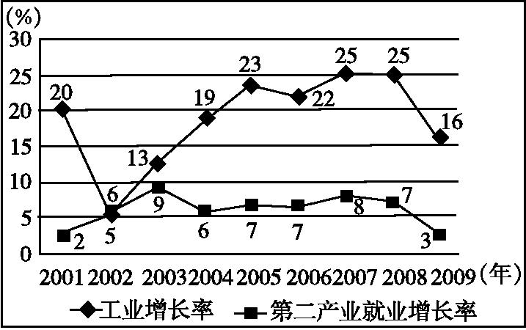
9.关于该省工业发展与第二产业就业增长量和增长率的叙述,正确的是( )
A. 2001年至2009年工业增长率与第二产业就业增长率一直呈正相关
B.2001年至2009年工业生产总量一直处于递增状态
C. 2005年与2008年第二产业就业增长量相等
D.2001年至2009年工业增长率一直大于第二产业就业增长率
10.图示信息主要反映了该省( )
A. 工业化与城市化发展匹配 B.城市化水平的增加速度快资*源%库
C. 工业化速度较慢 D.工业化对就业的带动有限
读“川气东送线路示意图”,回答11～12题:
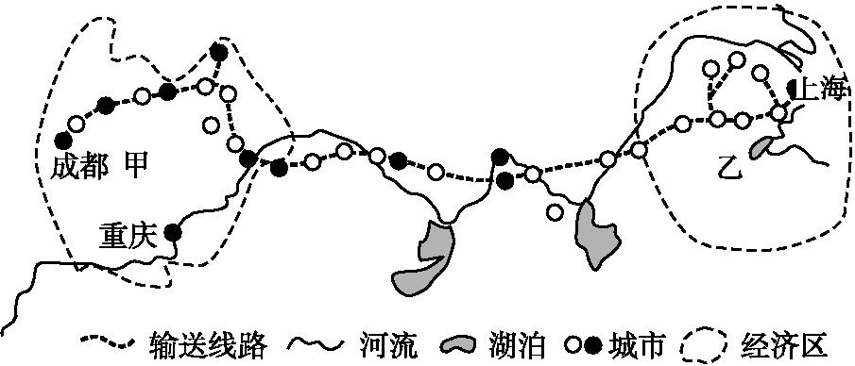
11.影响图中线路分布的主要因素是( )
A. 地形 B. 气候类型 C.城市布局 D.河流
12.与图中甲经济区相比,乙经济区特点是( )
A.交通便利,科技水平高 B.农业生产发达,粮食商品率高
C. 以第一、二产业为主 D. 人口密度小,迁入人口多
2013年11月15日,《中共中央关于全面深化改革若干重大问题的决定》发布,提出创新人口管理,加快户籍制度改革,全面放开建制镇和小城市落户限制,有序放开中等城市落户限制,合理确定大城市落户条件,严格控制特大城市人口规模。读我国“十二五规划”中的“城市化战略格局示意图”,回答13～14题:资*源%库 ziyuanku.com
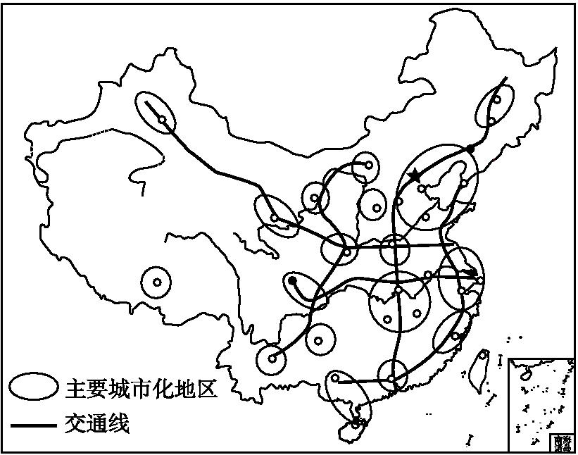
13.据图可知( )
A. 乡村人口将大规模流向东南沿海城市 B.第一级阶梯城市分布较密集
C.主要城市化地区多沿交通线分布 D. 东部沿海地区出现逆城市化现象
14.创新人口管理,加快户籍制度改革带来的影响有( )
①特大城市急剧增加②中小城市发展速度加快③耕地资源日益减少④城市规模不断缩小
A. ①④ B.③④ C.②③ D. ①②
读“甲、乙两地某同类企业单位产品成本构成和市场价格表”,回答15～16题:资*源%库 ziyuanku.com
地点 | 年份 | 生产成本(元) |  |  |  | 市场平均价格(元)
地点 | 年份 | 技术 | 原料 | 劳动力 | 其他 | 市场平均价格(元)
甲 | 2000年 | 1 | 5 | 8 | 4 | 28
甲 | 2010年 | 1.2 | 6 | 18 | 6 | 32
乙资*源%库 | 2000年 | 1 | 5 | 6 | 2 | 28
乙资*源%库 | 2010年 | 1.2 | 6 | 10 | 3 | 32
15.该类企业最可能是( )
A. 钢铁厂 B.制糖厂 C. 啤酒厂 D.服装厂
16.该类企业转移及其带来的主要影响,叙述正确的是( )
A. 影响其转移的最主要因素是内部交易成本的增加 B.不利于转入地产业结构调整
C.可促进转入地工业化和城市化的发展 D. 该类企业应由乙地向甲地转移
5月初，几位“驴友”到我国东南部某山区旅游。图2为该山区地形示意图，图中①～⑥处为露营和观景的备选地点。读图回答17～18题。
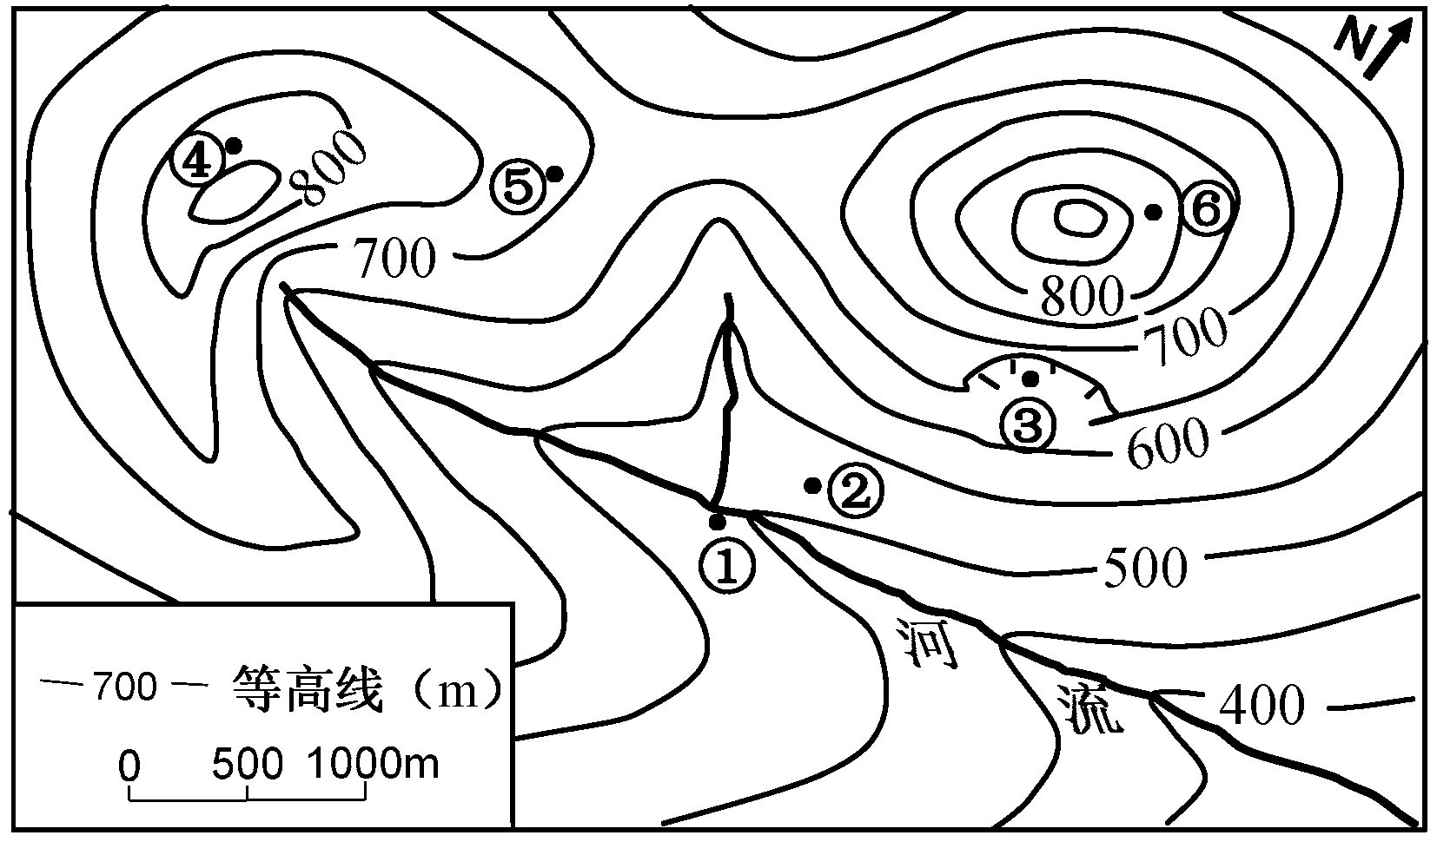
图2
17.最适宜作为露营地的是
A.① B.② C.③ D.④
18.最适宜观日出的地点是
A.③ B.④ C.⑤ D.⑥
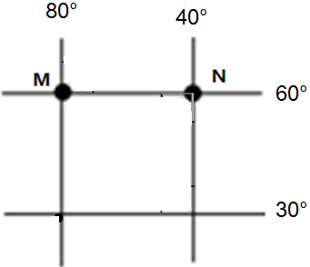
读图，回答19～20题。
19.若某人从M点出发，依次向正东、正南、正西和正北方向分别前进200千米，则其最终位置（ )
A. 在M点正东方 B. 回到M点
C.在M点正西方 D.在M点东南方
20．若一架飞机从M点起飞，沿最短的航线到达N点，则飞机飞行的方向为( )
A．一直向西 B．先东北再东南
C．一直向东 D．先东南再东北
下表是某地多年平均的气候资料，读后回答21题。
月份 | 1 | 2 | 3 | 4 | 5 | 6 | 7 | 8 | 9 | 10 | 11 | 12
气温（℃） | 20 | 19.3 | 17.1 | 13.7 | 10.6 | 8.2 | 8 | 9.1 | 11.5 | 14.5 | 16.6 | 19
降水（毫米） | 2 | 2 | 5 | 14 | 62 | 82 | 74 | 57 | 29 | 14 | 6 | 4
21. 该地的气候属于
A. 南半球的亚热带季风气候 B. 南半球的地中海气候

C. 北半球的亚热带季风气候 D. 北半球的地中海气候
下图为世界某地区七月份等温线图（单位：℃），读图回答22～23题。
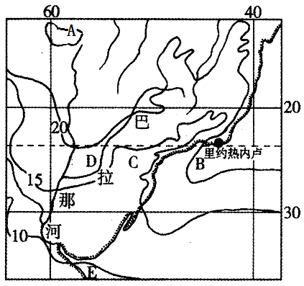
22.A处的气温可能是（ ）
A.25℃ B. 10℃ C.15℃ D. 20℃
23.关于B、C、D三处气温差异及影响因素说法正确的是（ ）
A.B处气温最高 暖流 B.C处气温最低 海陆分布
C.D处气温最低 地势高 D.以上说法都错
读东南亚地图，回答24～25题
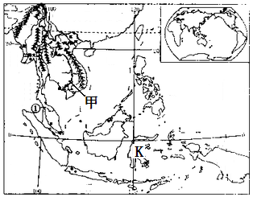
24.K群岛是全球多火山、地震的分布区，其主要原因是（ ）
A.地处二大板块的交界处 B.地处三大板块的交界处
C.地处四大板块的交界处 D.地处五大板块的交界处
25.正常年份，甲河河口附近海域表层海水的盐度最小值出现在（ ）
A.2月份 B.4月份 C.8月份 D.10月份
二、综合题（共50分）
26.读图回答下列问题。(15分)
材料1：日本河流众多，大多发源于中部山地。位于太平洋沿岸的山区年降水量多达3000毫米，而日本海沿岸地区与濑户内海沿岸地区年降水量较少。
材料2：下图为“日本工业分布图”
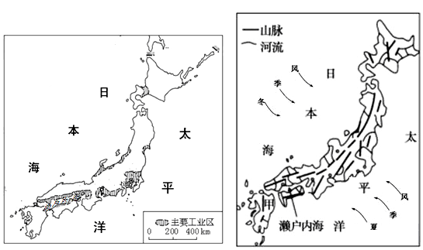
(1)冬季，日本沿岸雨雪分布有何差异，并说明其原因。(5分)

(2)日本太平洋沿岸地区河流径流量大，但水资源却显得较为紧张，其原因是什么？（4分）

(3)试说明日本工业主要分布在太平洋沿岸地区的原因。(6分)

27.图1为银川平原湿地分布图,图2为银川平原年蒸发量和年降水量分布示意图。读图和材料,回答下列问题:(15分)
昔日银川水系发达,湖泊湿地资源丰富。20世纪60年代至90年代,受自然和人为因素影响,银川的湖泊湿地大幅萎缩。通过扩湖整治和沟道水系连通等工程的实施,湿地生态环境明显改善。但同时也出现了乱垦乱牧、水体污染等问题。
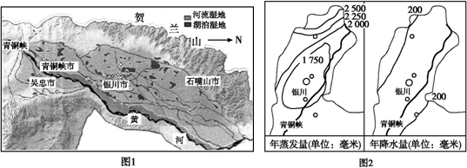
(1)指出银川湿地的主要类型,简述湿地的生态环境效益。(5分)

(2)分析20世纪60年代至90年代银川湖泊湿地大幅萎缩的主要原因。(6分)

(3)请提出保护银川湿地生态环境的主要措施。(4分)

28.读“我国汉水中游地区示意图”,回答下列问题:(20分)
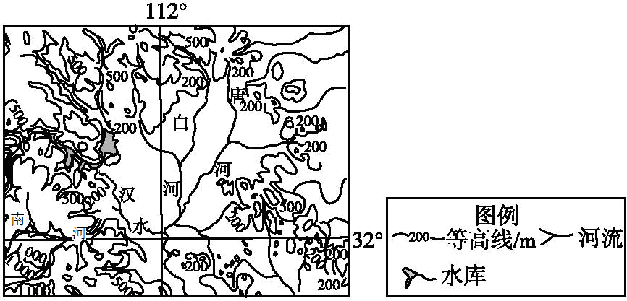
(1)判断白河流经地区的地形类型,并说明判断的理由。(6分)Ziyuanku.com

(2)比较汉水中游两大支流南河与白河水文特征的差异。(8分)

(3)指出南河流域综合治理中应采取的措施。(6分)

龙海二中2016-2017学年上学期期末考试
高二地理参考答案
一、单项选择题（每题2分，共50分）ziyuanku.com
题号 | 1 | 2 | 3 | 4 | 5 | 6 | 7 | 8 | 9 | 10
答案 | C | B | A | B | C | D | A | D | B | D
题号 | 11 | 12 | 13 | 14 | 15 | 16 | 17 | 18 | 19 | 20
答案 | C | A | C | C | D | C | B | D | A | B
题号 | 21 | 22 | 23 | 24 | 25
答案 | B | D | A | B | C
二、综合题（共50分）
26.(15分)
(1)西部海岸降雪多，东部海岸少(2分) 冬季，日本盛行西北季风，经过日本海后，水汽含量增加，受西部海岸山地的抬升作用(或冬季风的迎风坡)多地形雨。 (3分)
（2）原因：日本太平洋沿岸是世界著名工业区；城市众多；人口密集；生产和生活用水需求量大，所以水资源紧张。(4分)
(3)日本自然资源贫乏，大量原料、燃料等需要进口(2分)；该区港口优良，海运便利，(2分)；日本国土面积狭小，主要工业品对国际市场依赖大(2分)。
27. (15分)
(1)河流、湖泊(2分) 调节气候、涵养水源、调节径流(蓄洪防旱)、降解污染物、保护生物多样性等(答对其中三点即可)。(3分)
(2)自然原因:气候变暖，蒸发量增大；河流带来的泥沙淤积加重。
人为原因:围湖造田；城市和交通建设占用等。(答对其中三点得6分)
(3)退耕(牧)还湿；防治湿地污染；制定和实施保护湿地的法规；生产、生活节约用水；提高公民环保意识等(答对其中四点即可)。(4分)
28. (20分)
(1)盆地；(2分)河流水系为向心状,地势四周高中间低,判断该地形区为盆地。(4分)
(2)南河流经山地，落差大,水流急,水力资源丰富,河流含沙量大；(4分)白河主要流经平原地区,河流落差小,河流含沙量小。(4分)
(3)禁止陡坡开荒；保护森林,植树造林；修建水库；因地制宜合理安排农、林、牧、渔业。(答对其中三点得6分)

